Покупатель: | Компания _____________________________________________________________
 | Адрес ________________________________________________________________
 | Телефон ______________________________________________________________
 | Контактное лицо _______________________________________________________
Существующее оборудование | тип __________________________________________________________________
 | марка ________________________________________________________________
 | модель _______________________________________________________________
 | время работы: ◻ временный ◻ 1-смена ◻ 2-смены ◻ 3-смены
Назначение манипулятора: | тип материала _________________________________________________________
 | твердость по Протодьяконову___________________________________ единиц
 | сопротивление на сжатие____________________________________________МПа
 | максимальный размер негабарита ____________________________________ мм
 | ◻ дробление негабаритов | Объем материала _______________________ т/час
 | ◻ устранение заторов | Количество негабаритов в час_______________
 |  | Средний размер негабарита _________________
Тип управления: | ◻ ручное | (до 5 метров)
 | ◻ дистанционное проводное | (до 10 метров)
 | ◻ радио управление | (до 50 метров)
 | ◻ специальное _______________________________________________________
Энергопотребление: | ◻ 380В 50Гц
 | ◻ специальное _______________________________________________________
Опции | ◻ смазка центральная | ◻ ручная
 |  | ◻ автоматическая
 | ◻ ограничитель поворота________________________________________________
 | ◻ ограничитель стрелы__________________________________________________
 | ◻ ограничитель рукояти_________________________________________________
 | ◻ подогрев маслостанции для круглогодичной эксплуатации до -40°С
 | ◻ подогрев маслостанции для круглогодичной эксплуатации до -____°С
Тип манипулятора: | ◻ тип номер__ | необходимо заполнить размеры, см. стр. 2
 | ◻ тип 2 | необходимо заполнить размеры, см. стр. 3
 | ◻ тип 3 | необходимо заполнить размеры, см. стр. 1
 | ◻ специальный | требуется приложить чертеж и техзадание
Тип установки | ◻ бетонное основание
 | ◻ на стойке | высота, м __________________
 | ◻ на мобильной дробилке
Гидромолот | ◻ без гидромолота
 | ◻ подобрать по материалу
 | ◻ специальный | ____________________________________________
Дополнительно | Размещение на высоте от уровня моря: __________ м  Использование: ◻ открытое или ◻ подземное  Атмосфера: ◻ пожаровзрывоБЕЗопасная или ◻ пожаровзрывоОПАСНАЯ  Регион установки: _________________________________
Комментарии

Дробление в бункере гирационной дробилки
Рабочая зона: | Рабочая зона | A ___________________________________
 |  | B ___________________________________
 |  | C ___________________________________
 |  | D ___________________________________
 |  | E ___________________________________
 |  | H ___________________________________
Радиус поворота: | ◻ 90 градусов ◻ 170 градусов ◻ 360 градусов ◻ ____________

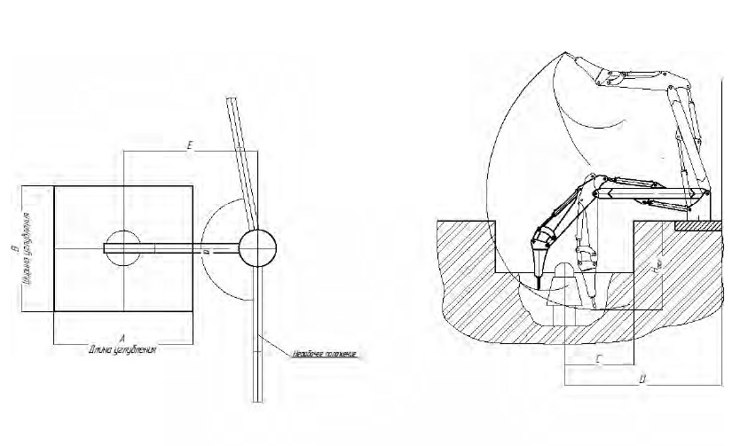

Дробление на колосниковой решетке или площадке

Рабочая зона: | Рабочая зона | A ___________________________________
 |  | B ___________________________________
 |  | C ___________________________________
 |  | H ___________________________________
 |  | L ___________________________________
Радиус поворота: | ◻ 90 градусов ◻ 170 градусов ◻ 360 градусов ◻ ____________

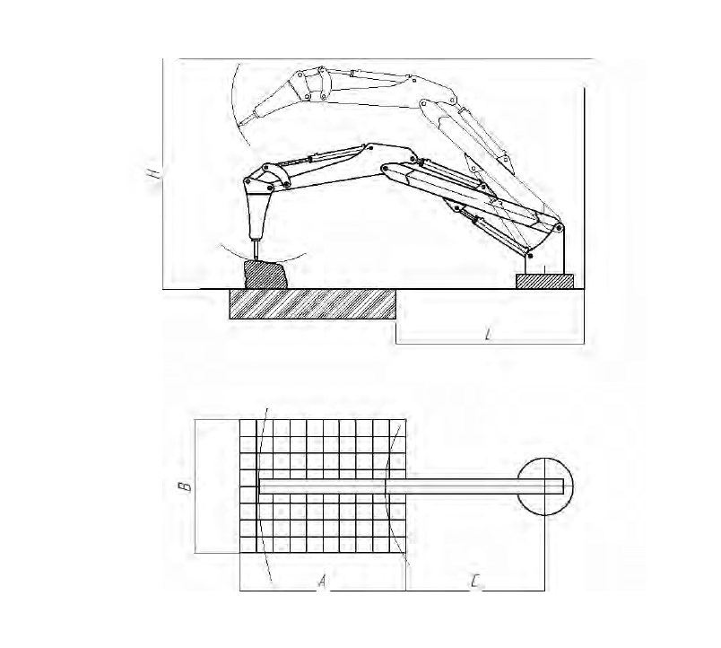
Дробление в бункере и щековой дробилке
Рабочая зона: | Рабочая зона | A ___________________________________
 |  | B ___________________________________
 |  | C ___________________________________
 |  | H ___________________________________
Радиус поворота: | ◻ 90 градусов ◻ 170 градусов ◻ 360 градусов ◻ ____________

